ΕΛΛΗΝΙΚΗ ΔΗΜΟΚΡΑΤΙΑ
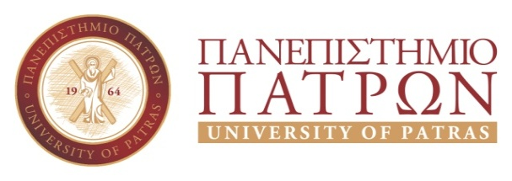 |  | ΙΑΤΡΙΚΟ ΤΜΗΜΑ-ΠΑΘΟΛΟΓΙΚΗ ΚΛΙΝΙΚΗ  ΚΑΡΔΙΟΛΟΓΙΚΟ ΤΜΗΜΑ  ΠΑΝΕΠΙΣΤΗΜΙΑΚΟ ΝΟΣΟΚΟΜΕΙΟ  265 00, ΡΙΟ – ΠΑΤΡΑ  Περικλής Νταβλούρος  Καθηγητής-Δ/ντης Καρδιολογίας Πανεπιστημίου Πατρών  Τηλ: 2610-999281  e-mail: pdav@upatras.gr

ΑΝΑΚΟΙΝΩΣΗ
Ρίο, 20/09/21
Οι φοιτητές οι οποίοι έχουν ολοκληρώσει και χρωστούν την Καρδιολογία του Ε έτους (υποχρεωτική 2βδόμαδη άσκηση) θα εξεταστούν στις 24/09/21 και 08/10/21 και ώρα 13:30 αφού προηγουμένως έχουν δηλώσει συμμετοχή για την 1^{η} εξεταστική έως 22/09/21 και για την 2^{η} εξεταστική έως 06/10/21 (τηλεφωνικά). Οι φοιτητές θα πρέπει να φορούν μάσκα και να είναι υγιείς (υποχρεωτική η προσκόμιση της κάρτας παρακολούθησης της κλινικής).



Περικλής Νταβλούρος
Καθηγητής-Δ/ντης Καρδιολογίας

